HT-8080

PIR DETECTOR SENSORE ANTI INTRUSIONE
Manuale d’uso

SOMMARIO

Precauzioni …………………….………..……………………………..pag. 2
Avvertenze e Note ……………………..……………………………… pag. 3
Caratteristiche ………………………………………………….………. pag. 4
Connessioni …………………………………………………………….. pag. 5
Dichiarazione Conformità …………….……………………………….. pag. 6

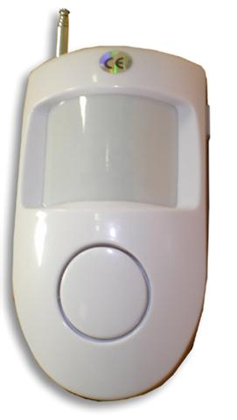

Precauzioni:

1. Non smontare l’articolo: non rimuovere la copertura o le viti, così da evitare sbalzi elettrici. All’interno non ci sono parti riutilizzabili. In caso di necessità, rivolgersi a personale qualificato.

2. Conservarlo e maneggiarlo con cura: l’articolo può danneggiarsi se utilizzato o conservato in modo improprio.

3. Non esporre l’articolo a pioggia o altri liquidi. Non utilizzarlo in luoghi umidi: se l’articolo viene a contatto con liquidi asciugare immediatamente. Spegnerlo e rivolgersi a personale qualificato. I liquidi possono danneggiare l’articolo e creare corto-circuito.

4. Non utilizzare detergenti forti o abrasivi per pulire la l’articolo: utilizzare un panno asciutto per pulire l’apparecchio quando necessario. Nel caso in cui lo sporco sia difficile da rimuovere, utilizzare un detergente leggero e strofinare delicatamente.

5. Non utilizzare l’articolo in presenza di alte temperature, umidità o fonti di energia: utilizzare la telecamera con una temperatura compresa tra i -10°C ed i +50°C, ed umidità inferiore ad 85%. Per una corretta alimentazione, fare riferimento al manuale d’uso.

Foto e caratteristiche del prodotto si riferiscono al momento in cui è stato stampato il manuale, differenze di minore entità (come colore o forma del guscio) sono possibili in corso di produzione. Eventuali differenze non influiscono sulla sicurezza o sulle prestazioni del prodotto.

Avvertenze e Note


ATTENZIONE:
Per evitare fiamme o shock di varia natura, non esporre la telecamera alla pioggia o a liquidi di alcun tipo.


Il voltaggio presente all’interno della telecamera e le parti della stessa, possono causare corto-circuiti e shock alle persone.

ATTENZIONE! RISCHIO DI CORTO-CIRCUITO. NON APRIRE!

Per ridurre il rischio di corto-circuiti, non rimuovere la cover sul retro e non manomettere le varie componenti. Per qualsiasi manutenzione, rivolgersi a personale qualificato.
Per evitare qualsiasi shock o incendio, utilizzare solo alimentatori con il voltaggio indicato.

NOTA IMPORTANTE:
L’apparecchio è stato testato ed è risultato conforme ai parametri di legge conformemente alle normative europee in vigore ed è adatto all’utilizzo in ambienti residenziali commerciali e dell’industria leggera. L’apparecchio genera, utilizza ed emette radio frequenze e se non installato o utilizzato seguendo le istruzioni del manuale, potrebbe causare interferenze dannose ad altre comunicazioni radio. In questo caso è richiesto al proprietario di correggere l’interferenza a proprie spese.

Qualsiasi modifica o cambiamento dell’apparecchio che non sia stato espressamente approvato dalla parte responsabile della conformità, esime l’utente dall’operare in qualsiasi modo sull’apparecchio.

FUNZIONI DELL’APPARECCHIO:
- IL SENSORE E’ DOTATO DI ANTENNA RICETRASMITTENTE SULLA FREQUENZA CONSENTITA DI 433 MHZ.
- PRIMA DI UTILIZZARLO ACCENDERE IL PRODOTTO. L’INTERRUTTORE DI ACCENSIONE SI TROVA A LATO DEL SENSORE.
- IL SENSORE UTILIZZA TECNOLOGIA “LEARNING” LA QUALE DIALOGA DIRETTAMENTE CON LE COMUNI CENTRALINE DI ALLARME VIA RADIO IN COMMERCIO.
- LA DURATA DELLE BATTERIE DIPENDE DALLA FREQUENZA DI UTILIZZO; BATTERIE ALCALINE NUOVE HANNO DURATA DI CIRCA 4-6 MESI

L’apparecchio è dotato di un sensore che consente di rilevare il movimento di sagome di media massa. E’ possibile una regolazione della distanza di utilizzo tra il sensore ed il settore da sorvegliare, tra i 5 ed i 13 metri.

CARATTERISTICHE TECNICHE:

APPARECCHIO | PIR SENSORE VOLUMETRICO ANTI INTRUSIONE
ALIMENTAZIONE | DC6V (batteria)

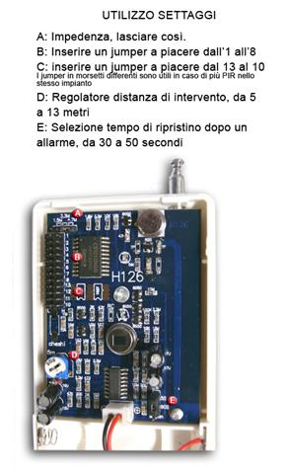
Dichiarazione di conformità
Noi importatori
SKYNET Italia s.r.l.
Via del Crociale, 6
41042 Fiorano Modenese (MO)

dichiariamo che il prodotto:
PIR sensore anti intrusione Modello HT-8080 rispetta i requisiti essenziali della Direttiva EMC 2004/108 CEE
in quanto risulta conforme alle prescrizioni delle norme armonizzate:
IEC 61000-4-2:2008; IEC 61000-4-3:2008;
EN 50130-4:1996; EN 61000-6-3:2007
ETSI EN301 489-1 V1-8-1: 2008
ETSI EN301 489-3 V1-4-1: 2002
LVD EN 60950-1:2006 +A11:2009

INFORMAZIONI AGLI UTENTI

ai sensi dell’art. 13 del Decreto Legislativo 25 luglio 2005, n. 151 “Attuazione delle Direttive 2002/95/CE, 2002/96/CE e 2003/108/CE, e successive modifiche relative alla riduzione dell’uso di sostanze pericolose nelle apparecchiature elettriche ed elettroniche, nonché allo smaltimento dei rifiuti”
Il simbolo del cassonetto barrato riportato sull’apparecchiatura indica che il prodotto alla fine della propria vita utile deve essere raccolto separatamente dagli altri rifiuti.
L’utente dovrà, pertanto, conferire l’apparecchiatura integra dei componenti
essenziali giunta a fine vita agli idonei centri di raccolta di differenziata dei rifiuti elettronici ed elettrotecnici, oppure riconsegnarla al rivenditore al momento dell’acquisto di nuova apparecchiatura di tipo equivalente, in ragione di uno a uno. L’adeguata raccolta differenziata per l’avvio successivo dell’apparecchiatura dimessa al riciclaggio, al trattamento e allo smaltimento ambientale compatibile contribuisce ad evitare possibili effetti negativi sull’ambiente e sulla salute e favorisce il riciclo dei materiali di cui è composta l’apparecchiatura. Lo smaltimento abusivo del prodotto da parte dell’utente comporta l’applicazione delle sanzioni amministrative di cui al D.Lgs n. 22/1997” (articolo 50 e seguenti del D.Lgs n. 22/1997).

